Pressinformation februari 2013

Naturlig bärdryck i on-the-go förpackning

Nyttig, naturlig och lätt att ta med. Nu lanserar Kiviks Musteri sin bärdryck Naturens Bästa i en ny och prisbelönt* 33 cl-förpackning från Tetra Pak och blir därmed först ut på den svenska marknaden med förpackningen. Dryckerna som finns i smakerna blåbär och granatäpple är den perfekta mellanmålsdrycken för dig som vill leva lite sundare.

I Naturens Bästa är naturens egna nyttigheter i fokus. Dryckerna har ett högt fruktinnehåll och inget tillsatt socker eftersom all sötma kommer från frukt & bär. Från vecka 6 säljs Naturens Bästa på Seven Eleven och Pressbyrån.

- Våra drycker är naturliga och goda mellanmålsdrycker och vi är glada över att kunna sprida dem till fler genom vår nya förpackning som är både lätt att öppna och försluta samt bekväm att dricka ur, säger produktchef Susanna Karlsson.
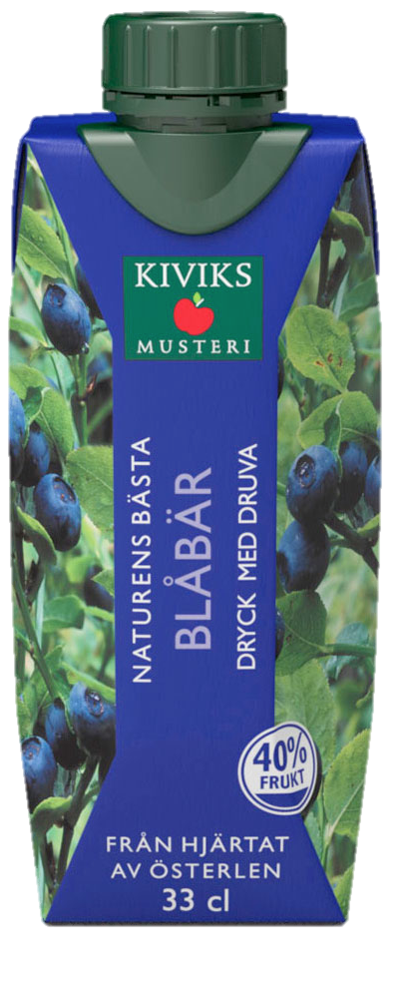
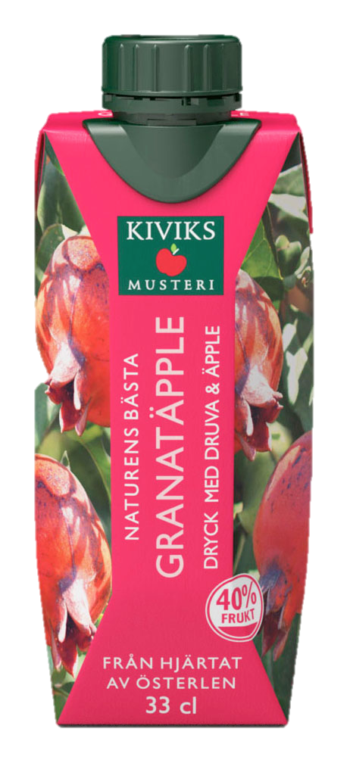

Kiviks Musteri har nyligen inlett ett samarbete med ”En Svensk Klassiker” och kommer att finnas på plats och dela ut drycker till deltagarna på Vasaloppet, Vätternrundan och de övriga aktiviteterna i klassikern.

- Detta samarbete känns helt naturligt för oss, eftersom vi vill göra det enkelt för människor att välja naturliga och goda produkter, säger Susanna Karlsson.

Dryckerna finns på Pressbyrån och Seven Eleven från vecka 6.

Cirkapris 19-23 kr

För mer information kontakta:
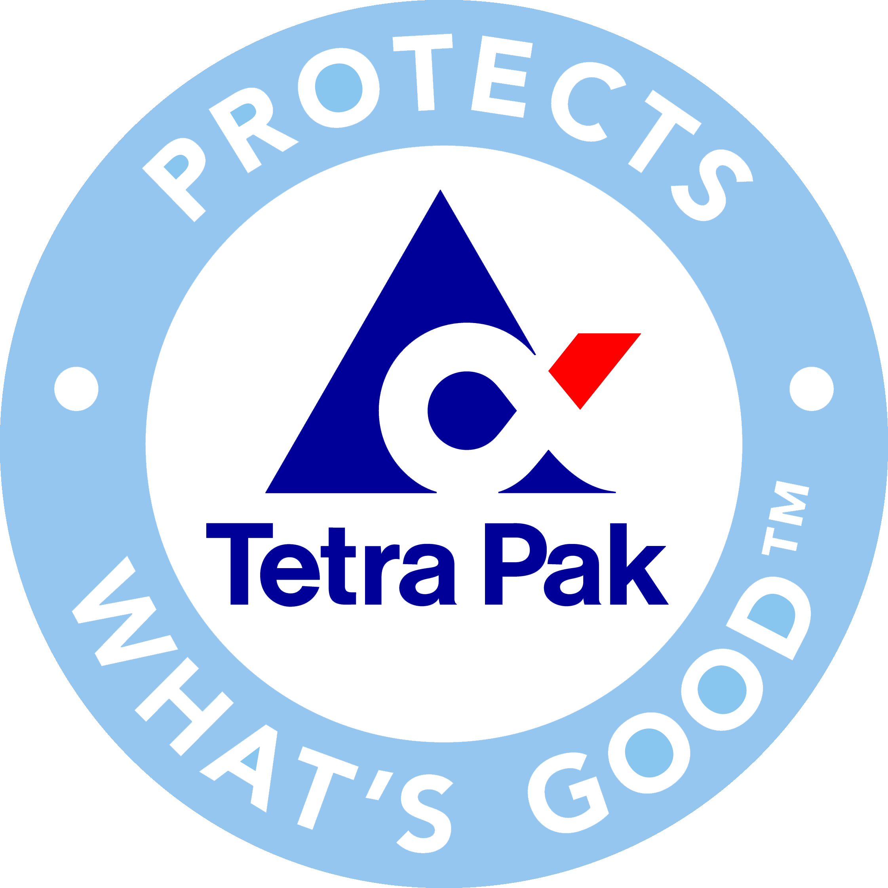
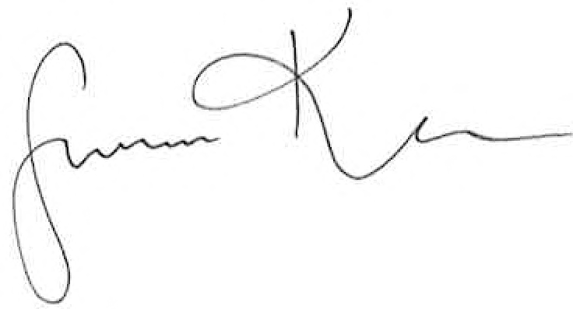
* I oktober 2012 tilldelades förpackningen, utvecklad
av Tetra Pak, pris i den årliga förpackningstävlingen
ScanStar med motiveringen: ”En ny innovativ kork
utvecklad för att möta konsumenters behov. Korkens funktionalitet och enkelhet har testats av både Svenska Reumatikerförbundet och av juryns medlemmar och båda parter anser att den mycket väl motsvarar konsumenters krav.”

Susanna Karlsson
Produktchef
Kiviks Musteri AB
Telefon: 0414-719 54
Mobil: 076-837 19 32
Email: susanna.karlsson@kiviksmusteri.se

För bilder: http://www.kiviks.se/press
Kiviks Musteri på MyNewsdesk: http://www.mynewsdesk.com/se/pressroom/kiviks_musteri_ab
Kiviks Musteri AB drivs av fjärde generationen Åkesson. Musteriet ligger kvar på sin ursprungliga plats, mitt bland äppelodlingarna på Österlen. Här tillverkar vi fortfarande alla våra produkter, allt från must, cider och fruktdrycker till sylt och marmelader. Här finns våra visningsträdgårdar, vår Musteributik, restaurang, café, plantskola och en nyanlagd naturpark med utsikt över Hanöbukten. Nationalparken Stenshuvud är närmaste granne och på cykelavstånd ligger natursköna Haväng och Brösarps backar. – Välkomna till vårt vackra Österlen.

